Муниципальное автономное дошкольное
образовательное учреждение
Детский сад №59 «Золотой ключик»

Проект
«Эх, лук-лучок…»
средняя группа №12 «Багульник»

Воспитатель:
I кв.категории
Пастухова Я.А

Улан-Удэ
ноябрь-декабрь, 2022
Паспорт проекта
Участники проекта: дети, родители, воспитатель.
Проект: исследовательский, средней продолжительности – 2 месяца.
Объект исследования: репчатый лук
Продукт проекта:
Получение зеленого лук зимой, на окне

Актуальность. Не секрет, что дети дошкольного возраста по природе своей исследователи. Исследовательская, поисковая активность – естественное состояние ребенка, он настроен на познание мира. Данный познавательно-исследовательский проект ориентирован на приобретение детьми опыта собственной опытно-исследовательской деятельности и формирование у них умений применять новые знания в жизни. Тема разработанного проекта выбрана с учетом возрастных особенностей детей среднего дошкольного возраста и объема информации, которая может быть ими воспринята
Начинается зима. Солнышко с каждым днём всё меньше и меньше греет, а день всё короче. Огород на подоконнике в детском саду является очень приятным занятием, особенно зимой и весной, когда хочется не только отведать свежие дары природы, но и посмотреть на цвета зелени. Но нет ничего приятнее, когда первая зелень поспевает прямо на подоконнике.

Цель проекта: расширять знания детей о способах и условиях выращивания зеленого лука, о влиянии солнечного света на рост растения. Формировать экологическую воспитанность дошкольников, активизировать мыслительно – поисковую деятельность детей.

Задачи проекта: развитие мышления, воображения детей, умения наблюдать, сравнивать, обобщать результаты наблюдений; формирование представлений о строении, развитии растений, их связи с различными факторами окружающей среды, значении в жизни человека. Формирование бережного, эмоционального отношения к природе, желания заботиться о растениях, ответственности за порученное дело.

Методы и технологии:
-беседы;
-занятия в игровой форме;
-дидактические игры;
-подвижные игры;
-пальчиковая гимнастика и др. ;
-художественное слово;
-элементарные эксперименты и опыты;
-трудовые поручения.

Ожидаемые результаты:
Дети научатся сажать и ухаживать за луком, познакомятся с необходимыми условиями для роста растения.
Дети научатся подмечать пользу и красоту зеленого лука зимой, будут употреблять его в пищу.
У детей сформируется знания и представления о строении лука
Дети научатся видеть результаты своего труда и рассказывать о своей деятельности.
Активизируется взаимоинформирование родителей и воспитателей по проблеме воспитания у детей потребности быть здоровым
Повысится внимание родителей к созданию условий для исследовательской и творческой деятельности ребёнка.

Этапы проекта:
1. Мотивационный
Просмотр иллюстраций с изображением лука разных сортов
Рассматривание основных частей лука, беседа о пользе овощей
Чтение художественной литературы: сказки, загадки о луке.

2. Подготовительный
Игры и игровые упражнения
Беседа «Что нужно для растений?» и рассматривание предметов-помощников
Художественное творчество детей.

3. Реализация проекта
- Непосредственно-организованная деятельность: «Лук от всех недуг»
- Наблюдение за появлением первых луковых перышков и ростом растения.
- Зарисовка этапов роста растения
- Труд по уходу за рассадой (полив).
- Эксперимент – растет ли лук без воды или света.
- Лепка «Лук для борща»
– Исследовательская деятельность: «Как пахнет лучок?», «Почему от лука плачут?», «А у лука сто одёжек – строение лука».
- Чтение адаптированной литературы о полезных свойствах лука.
– Чтение и обсуждение пословиц и поговорок «Лук от семи недуг».
– Разучивание стихотворений о луке.
– Дидактические игры «Что лишнее?», «Узнай по вкусу», «Узнай на ощупь», «От какого овоща эта часть», «Составь лучок – разрезные картинки».
– Подвижные игры «Кто быстрей посадит лук», «Собираем урожай»
– Посадка лука репчатого на пер
– Зарисовка о росте лука.
– Продуктивная деятельность (рисование, лепка, худ. конструирование)
– Составление рассказов о луке «Как лучок появился на грядке», «Зеленый доктор»
– Сочинение сказки «Как луковичка друзей искала»
4. Результаты проекта
Труд по уходу за растениями (полив)
Наблюдение за ростом растений
Зарисовка этапов роста растений
Сбор урожая
Употребление в пищу
Создание презентации

Интеграция образовательных областей:
 | Формы работы | Задачи
«Формирование начальных представлений о здоровом образе жизни» | – чтение и обсуждение пословиц и поговорок «Лук от семи недуг» | Формирование представлений о необходимых человеку веществах и витаминах. Воспитание потребности употребления в пищу полезных овощей.
«Социально- коммуникативное развитие» | – дидактические, творческие, подвижные игры  – игры – драматизации  – трудовая деятельность (посадка и выращивание лука)  – труд в уголке природы (показ приемов работы, объяснение, напоминание) | Формирование коллективных трудовых качеств. Развитие умения разыгрывать представления по знакомым сюжетам. Воспитание положительного отношения к труду, желание трудиться.
 | – беседы, рассматривание иллюстраций  – трудовая деятельность (посадка и выращивание лука) | Сообщение детям элементарных сведений о лекарствах и болезнях, о профилактике заболеваний, о пользе витаминов. Освоение правил безопасности при посадке растений и использовании орудий труда.
«Познавательное развитие» | – наблюдение за ростом и развитие растения  – исследовательская деятельность (обследование, выявление качеств лука, наблюдение за ростом, оформление результатов). | Развитие исследовательской деятельности детей Расширение представлений о многообразии растительного мира. Знакомить с видоизменением строения лука. Закреплять знания об условиях, необходимых для роста и развития растений.
«Речевое развитие» | – ситуативные разговоры с детьми (называние трудовых действий  обсуждение полезных свойств растения, необходимости употребления лука в пищу)  – чтение коротких стихов наизусть  – составление рассказов о луке  – сочинение сказок (детское словотворчество) | Развитие свободного общения с взрослыми и детьми, умения участвовать в беседе, составлять рассказы. Расширение и активизация словаря. Совершение грамматической и интонационно-выразительной стороны речи.
 | – чтение пословиц, поговорок, загадок, адаптированной литературы о свойствах лука  – рассматривание иллюстраций | Приобщение к словесному искусству.  Формирование понимания того, что из книг можно узнать много интересного.
«Художественно- эстетическое развитие» | – продуктивная деятельность (рисование лепка, художественный труд)  – раскрашивание «умных раскрасок» | Формирование интереса к эстетической стороне, удовлетворение потребности детей отражать знания о окружающем мире. Развитие продуктивной деятельности и детского творчества.

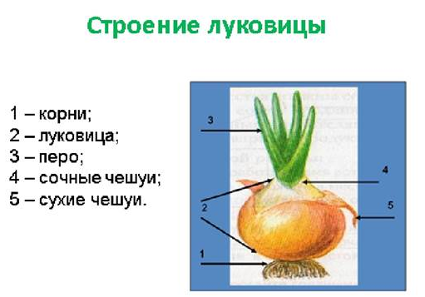

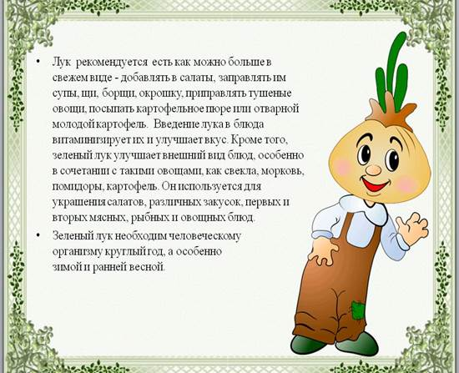

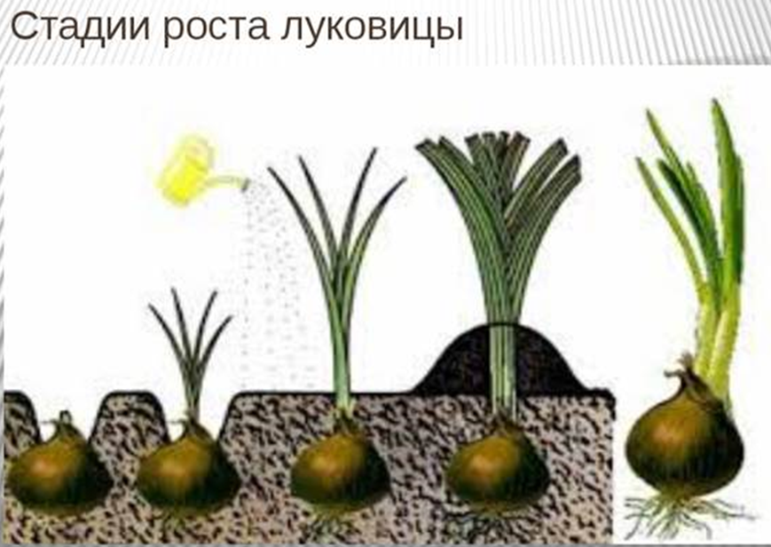
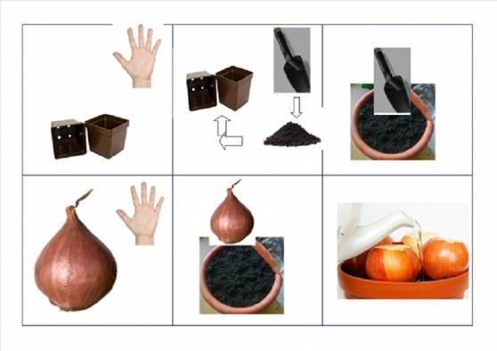

Вывод: 1. Дети научились сажать и ухаживать за луком, познакомились с условиями роста лука, научились подмечать пользу и красоту зеленого лука.
2. У детей сформировались знания и представления о росте зеленого лука. В комнатных условиях; как в контейнере с почвой, так и в стакане с водой. А также и в других условиях, в темноте и без воды.
3. Реализация данного проекта научила дошкольников сравнивать, анализировать, делать выводы. В процессе работы над проектом дошкольники рассматривали рост лука, отметили его роль как лекарственного сырья; изучали чудодейственное влияние на здоровье человека.
4. Расширился кругозор и мыслительная деятельность детей. Сам процесс и результат проекта принес детям удовлетворение, радость переживания, осознания собственных умений.
5. Благодаря проведенной работе, наши дети осознанно могут ответить на вопрос, почему необходим лук

Приложение

Конспект занятия в средней группе. Посадка лука.
Тема занятия: Посадка лука

Программное содержание. Познакомить детей со свойствами лука: круглый, твердый, горький, заставляет плакать. Сообщить, что из него можно вырастить зеленый лук, очень полезный и витаминный. Учить детей сажать луковицы в землю.
Для роста зелени нужна вода.
Материал для занятия: луковицы, ячейки с землей, совочки, лейка с водой.
Ход занятия
Воспитатель. Дети, сегодня я получила посылку от нашего Дедушки. Хотите посмотреть, что там?
Тогда давайте откроем. Что это? Возьмите каждый себе по луковице.
Скажите, какого цвета лук?
Какой он формы? Покажите, какой он круглый.
Потрогайте его пальцем и скажите: лук твердый или мягкий?
Вот сейчас я разрежу луковицу, понюхайте лук. Чем он пахнет? (Луком.)
А почему вы плачете? Да, лук щиплет глаза и заставляет всех плакать.
Кто хочет угоститься луком? Какой лук на вкус? (Дать детям заесть лук.)
Лук горький, но он очень полезный, в нем много витаминов.
Это луковица, если ее посадить, то из нее вырастут зеленые листики, зеленый лук. В зеленом луке тоже много витаминов. У лука есть верх (показывает его), вот отсюда растет зеленый лук. А вот низ у луковицы - донце (показывает). Давайте скажем все вместе - донце.
Покажите, где донце у вашего лука? Покажите, откуда будет расти зеленый лук?
Лук надо сажать донцем вниз. Лук можно посадить в землю.
Давайте с вами поиграем в игру «Расти, расти лучок».
Все вставайте, вы будете луком. Я сажаю лук в землю, донцем вниз. Все присели.
Теперь я беру лейку и поливаю его водой. Вот лук начинает расти, у него появляются зеленые листики. Все дети тихо приподнимаются. Лук все растет и растет. Зеленый лук становится большим-большим. Вот и вырос наш зеленый лук.

Просмотр презентации.
(Стук в дверь. Приходит Дедушка.)
Дед. Здравствуйте, дети! Вы получили мой подарок?
Воспитатель. Спасибо тебе, Дедушка, за лук. Мы хотим его посадить, чтобы вырастить из него зеленый лук себе на обед.
Дед. Ну пойдемте, я вам помогу. Я ведь умею выращивать лук.
Воспитатель. Дети, подойдите к ящику с землей, возьмите по луковице. Найдите у лука донце. Сажать лук в землю надо донцем вот так. (Показ воспитателем приема посадки лука. Дети по очереди сажают каждый свою луковицу.)
Дед. Ну и молодцы. Правильно, донцем вниз сажаете.
Воспитатель. Дедушка, а что же теперь надо делать?
Дед. А теперь, чтобы лук вырос, его надо полить водой из лейки.
Воспитатель. Даша, полей лук. Поливай осторожно, много воды не лей.
Дед. Все хорошо справились с посадкой лука, просто молодцы. Ну, а мне пора.
До свиданья, детвора.
Воспитатель. Досвидания дедушка. Ребята, что интересного и нового мы узнали о луке.

Конспект занятия по лепке в средней группе.
Тема: «Лук для борща»

Цель: Закрепление у детей знания обобщённых понятий. Овощи.
Задачи:
1. Закрепить у детей умения лепить круглые формы, используя приём сплющивания, вытягивания.
2. Формировать у детей интерес к лепке.
3. Воспитывать у детей внимания, старательность.
Предварительная работа:
Рассматривание иллюстраций с изображением разных овощей, лука, загадки, игровой магазин.
Материалы:
Пластилин, дощечка, стека, муляжи овощей, картинки.
Ход занятия:
Педагог: Здравствуйте ребята! Как рада я вас видеть.
Дети: здороваются
Педагог: Ребята, а знаете, почему я сегодня к вам пришла в гости? У меня случилась беда, в моём огороде росли овощи: свекла, лук, морковь. Сегодня выпал снег и все овощи замёрзли, а мне надо сварить борщ. Ребята, а может , быть вы мне поможете? Давайте слепим из пластилина лук.
Вот это ребята, что? (лук) Он какой? (круглый) и верхушка у него какая?
( вытянутая немного). Потрогайте его ручками.
Каждый ребёнок ощупывает лук, проговаривая, что он круглый.
Педагог: Ну что, ребята ,как вы думаете, справитесь?
Дети: Да
Педагог: Будем лепить лук . Он круглый, жёлтый. Возьмём жёлтый пластилин и положим между ладошками. Скатаем шарик. А сверху пальчиками оттянем небольшой носик. Вот так!
Показать детям, как лепить, помочь тому, кто не справляется, продолжать - проговаривая действия.
Ребята давайте теперь посмотрим, что у нас получилось. Красота! Молодцы! Хотите поиграть?
Дети: да.
Физкультминутка

«В огород пойдем…»
В огород пойдем, дети идут по кругу, взявшись за руки
Урожай соберем,
Раз, два, три, четыре, пять
Начинаем собирать.
Мы морковки натаскаем «таскают»
И картошки накопаем «копают»
Срежем мы кочан капусты «срезают»
Круглый, сочный, очень вкусный показывают круг руками (три раза)
Щавеля нарвем немножко «рвут»
И вернемся по дорожке. Идут по кругу, взявшись за руки.
- Молодцы, ребята.
Педагог: Ребята, как вы мне сегодня помогли. Вы добрые дети, умные. Пошла я варить борщ своим внукам, а вы вечером расскажите мамам и папам что вы сегодня лепили для бабушки.
Что мы лепили? Какой формы, цвета? (дети хором отвечают)
Спасибо, ребята, за помощь! До свидания!
Оформляем выставку работ.

Пословицы о луке

Лук от семи недугов лечит.
Ешь лук -чаще зубы будут
Лук и мёд кашель быстро уйдёт..
Лук с чесноком- родные братья.
Лук -добро и в бою и во щах.

Загадки про лук

Сидит дед во сто шуб одет,
Кто его раздевает,
Тот слезы проливает.
(Лук)

Прежде чем его мы съели,
Все наплакаться успели.
( Лук)

Заставит плакать всех вокруг,
Хоть он и не драчун,а....
(Лук)

Пришёл барин с грядки
Весь в заплатках
Кто не взглянет,
Всяк заплачет.
(Лук)

Скинули с Егорушки
Золотые пёрышки
Заставил Егорушка
Плакать и без горюшка.
(Лук)

